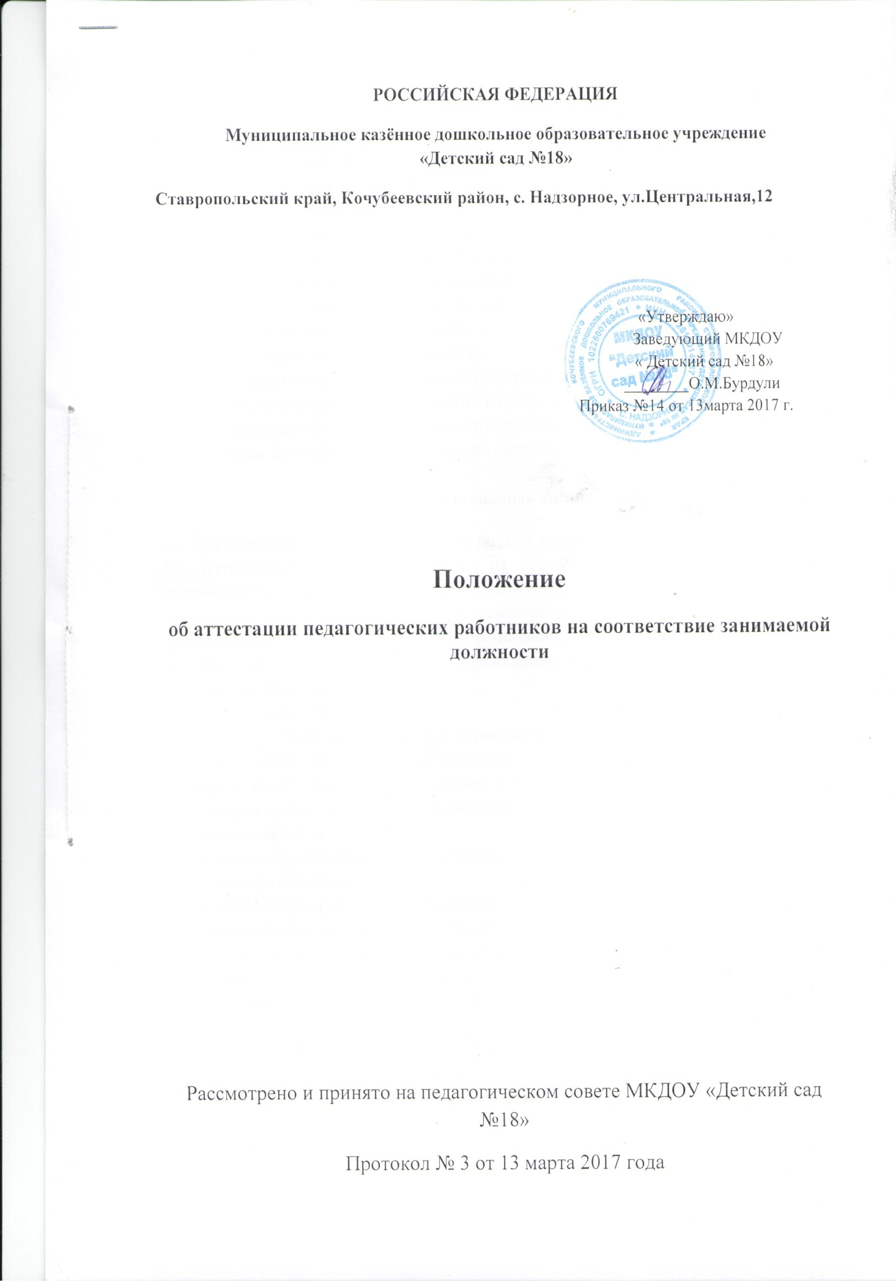

1. Общие положения

1.1. Настоящее Положение устанавливает порядок проведения аттестации педагогов МКДОУ Детский сад №18» (далее – ДОУ).
1.2. Целью аттестации является определение соответствия педагогических работников занимаемой ими должности.
1.3. Основными задачами аттестации являются:
- определение уровня профессиональной подготовки педагога;
- выявление перспективы использования потенциальных способностей педагога;
- определение степени необходимости повышения квалификации, профессиональной подготовки или переподготовки педагога;
- выявление общего кадрового потенциала;
- формирование высокопрофессионального кадрового состава педагогов;
- обеспечение возможности долгосрочного планирования передвижения кадров.
1.4. Все трудовые споры, связанные с аттестацией, рассматриваются в соответствии с действующим законодательством о порядке рассмотрения трудовых споров.

2. Аттестационная комиссия

2.1. Для проведения аттестации приказом по ДОУ формируется аттестационная комиссия.
2.2. Аттестационная комиссия состоит из председателя, заместителя председателя, секретаря и членов комиссии.
В состав аттестационной комиссии включаются: заведующий, педагоги ДОУ, представитель первичной профсоюзной организации.
2.3. Заседание комиссии проводит председатель комиссии, а в его отсутствие - заместитель председателя комиссии.
2.4. Председатель комиссии:
- председательствует на заседаниях аттестационной комиссии;
- организует работу аттестационной комиссии;
- распределяет обязанности между членами аттестационной комиссии;
- организует работу членов аттестационной комиссии по рассмотрению предложений, заявлений и жалоб аттестуемых;
- осуществляет иные полномочия, связанные с проведением аттестации.
2.5. Секретарь комиссии:
- обеспечивает организационную и техническую подготовку заседаний комиссии;
- составляет списки педагогов, подлежащих аттестации, и график ее проведения;
- готовит необходимые документы для работы аттестационной комиссии;
- производит оформление решений комиссии;
- осуществляет контроль за своевременным представлением материалов для рассмотрения комиссией.
2.6.Для проведения аттестации на каждого педагогического работника работодатель вносит в аттестационную комиссию представление.
2.7.В представлении содержатся следующие сведения о педагогическом работнике:
а) фамилия, имя, отчество;
б) наименование должности на дату проведения аттестации;
в) уровень образования и (или) квалификация по специальности или направлению подготовки;
г) информация о получении дополнительного профессионального образования по профилю педагогической деятельности;
д) мотивированная всесторонняя и объективная оценка профессиональных, деловых качеств, результатов профессиональной деятельности педагогического работника по выполнению трудовых обязанностей, возложенных на него трудовым договором.

3. Регламент работы аттестационной комиссии

3.1. Аттестационная комиссия считается правомочной, если на заседании присутствуют не менее двух трети ее членов.
3.2. В том случае, когда присутствие члена комиссии на заседании невозможно по уважительным причинам (болезнь, отпуск и т.п.), может производиться его замена с внесением соответствующего изменения в состав комиссии.
3.3. В случае неявки аттестуемого на заседание аттестационной комиссии аттестация переносится на более поздний срок (независимо от причин неявки).
3.4. Аттестация может проводиться в форме собеседования, написания аналитической справки. Форма проведения определяется аттестационной комиссией.

3.5. Аттестация проводится в присутствии аттестуемого. Аттестационная комиссия рассматривает представленные документы.
3.6. Профессиональная деятельность педагога оценивается на основе определения его соответствия квалификационным требованиям с учетом профессиональной компетенции аттестуемого, его квалификации, наличия или отсутствия конфликтной ситуации между трудовым коллективом и руководителем, нарушений действующего законодательства, выявленных в результате проверок деятельности учреждения.
3.7. Решение аттестационной комиссии принимается в отсутствие аттестуемого открытым голосованием простым большинством голосов присутствующих на заседании членов аттестационной комиссии с правом решающего голоса.
При равенстве голосов решающим считается голос председательствующего на заседании.
3.8. Результаты аттестации сообщаются аттестуемому непосредственно после подведения итогов аттестации.
3.9. Решения и результаты голосования комиссии фиксируются в протоколе заседания комиссии.
Протокол заседания аттестационной комиссии подписываются присутствующими на заседании членами аттестационной комиссии.
3.10. Результаты аттестации заносятся в соответствующий аттестационный лист и подписывается всеми членами аттестационной комиссии, принимавшими участие в голосовании.
3.11. Педагог (кандидат) знакомится с аттестационным листом под роспись.
3.12. Аттестационный лист и представление педагога (кандидата), прошедшего аттестацию, хранятся в его личном деле.

4. Порядок подготовки и проведения аттестации педагога и решения, принимаемые по результатам аттестации

4.1. Аттестация педагога проводится не реже чем один раз в пять лет.
4.2. Аттестацию в целях подтверждения соответствия занимаемой должности не проходят следующие педагогические работники:
-педагогические работники, имеющие квалификационные категории;
- педагогические работники, проработавшие в занимаемой должности менее двух лет в организации, в которой проводится аттестация;
- беременные женщины;
- педагогические работники, находящиеся в отпуске по уходу за ребенком, до достижения им возраста трех лет.
4.3. Для проведения очередной аттестации приказом по ДОУ утверждаются списки педагогов, подлежащих аттестации, график проведения аттестации.
График проведения аттестации утверждается ежегодно на 1 января и доводится до сведения аттестуемого педагога не менее чем за месяц до аттестации.
4.4. В графике проведения аттестации указываются:
- наименование учреждения, его фамилия, имя, отчество, должность;
- дата, время и место проведения аттестации.
4.5. По результатам аттестации педагога аттестационная комиссия принимает одно из решений:
- соответствует занимаемой должности;
- не соответствует занимаемой должности;
-соответствует занимаемой должности при условии выполнения рекомендаций аттестационной комиссии.
4.6.По результатам аттестации педагога аттестационная комиссия может давать рекомендации.
4.7.Решение аттестационной комиссии, установившей недостаточную квалификацию педагога, носит рекомендательный характер.

5. Порядок подготовки и проведения аттестации кандидата и решения, принимаемые по результатам аттестации

5.1. Основанием для проведения аттестации кандидата является заявление на имя заведующего ДОУ о согласии на проведение аттестации.
5.2. Для проведения аттестации кандидата издается приказ о проведении аттестации.

